第三批一流课程立项申报文件命名要求

总文件夹：

文件夹内：
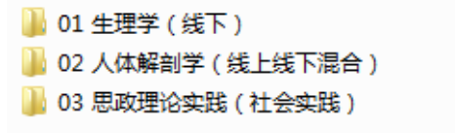
每门课程文件夹内：
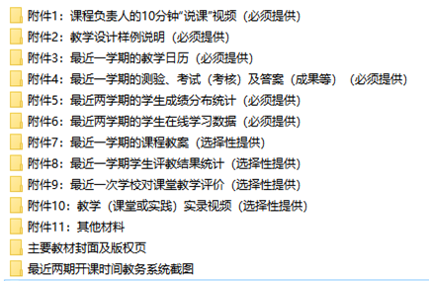
备注：主要材料封面及版权页截图、最近两期开课时间教务系统截图不需要添加到申报书中，直接以文件夹格式提交

